معرفی روم "Transformer"
قریبا...
Introducing “Transformer” Room
Einführung "Transformer" Room
Presentación de la sala "Transformer"
Bientôt disponible
در روم "Transformer" تست‌های ترانسفورماتور قدرت انجام می‌شود. این روم از نه زبانه تشکیل شده است. در زبانه "Test Object" اطلاعات و مشخصات نامی ترانس از "Name Plate" وارد می‌شود. در هرکدام از زبانه‌های "Vector Group, Turn Ratio and No Load"، "Magnetic Balance"، "Winding Resistance"، "Continuity Tap Changer"، "Leakage Reactance" و "Demagnetize" یکی از تست های ترانس انجام می‌شود. در زبانه‌ی "Megger Test Report" هم می‌توان اطلاعات تست مقاومت عایقی یا "Megger" را وارد کرد. در زبانه "Vector Group Check" هم می‌توان تست گروه برداری ترانس را جداگانه انجام داد.
قریبا...
Power transformer tests are performed in “Transformer” room. This room comprises of nine tabs. In “Test Object” tab, information and the nominal characteristics of the transformer are entered from the “Name Plate”. In any of the “Vector Group, Turns Ratio and No Load”, “Magnetic Balance”, “Winding Resistance”, “Continuity Tap Changer”, “Leakage Reactance” and “Demagnetize” tabs, one of the tests of the transformer are performed. Also, in “Megger Test Report” tab it is possible to enter the insulation resistance test or “Megger”. Also, In “Vector Group Check” it is possible to test the transformers vector group independently.
Prüfungen an Leistungstransformator werden im Modul "Transformer" durchgeführt. Dieses Modul besteht aus neun Register. Im Register "Test Object" werden Informationen und die Nennkenndaten des Transformators vom Typenschild aus eingegeben. In allen Registern "Vector Group, Turns Ratio and No Load", "Magnetic Balance", "Winding Resistance", "Continuity Tap Changer", "Leakage Reactance" und "Demagnetize" werden einer der Tests des Transformators durchgeführt. Auch in "Megger Test Report" Register ist es möglich, die Isolationswiderstandsprüfung oder "Megger" eingeben. Beim "Vector Group Check" ist es auch möglich, die Vektorgruppe des Transformators unabhängig zu testen.
. Las pruebas de los transformadores de potencia se realizan en la sala "Transformador". Esta sala consta de nueve pestañas. En la pestaña "Objeto de prueba" se introduce la información y las características nominales del transformador desde la "Placa de características". En cualquiera de las pestañas "Grupo Vectorial, Relación de Vueltas y Sin Carga", "Balance Magnético", "Resistencia de Bobinado", "Cambiador de Tomas de Continuidad", "Reactancia de Fuga" y "Desmagnetizar", se realiza una de las pruebas del transformador. Además, en la pestaña "Informe de pruebas Megger" es posible introducir la prueba de resistencia de aislamiento o "Megger". Además, en "Vector Group Check" es posible probar el grupo vectorial de los transformadores de forma independiente.
Bientôt disponible
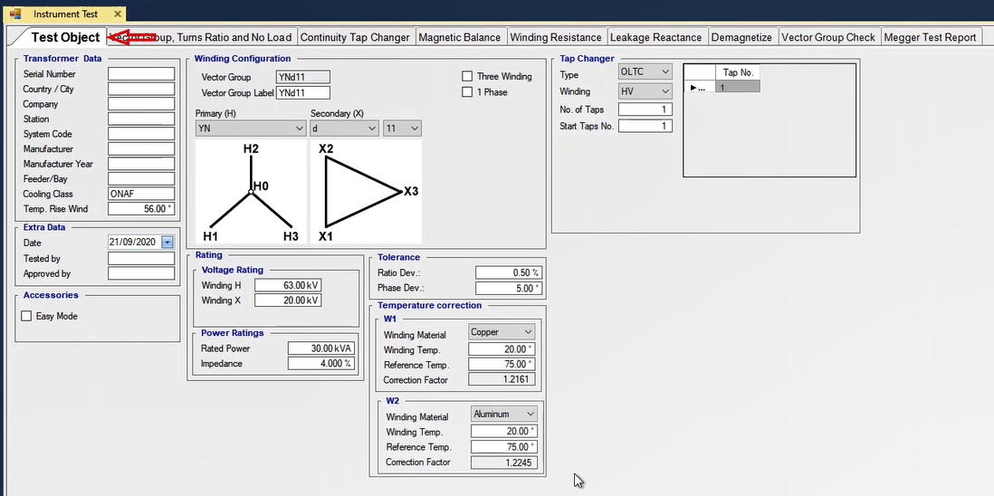

زبانه‌ی "Test Object"
قریبا...
“Test Object” Tab
Register "Test Object"
"Pestaña "Objeto de prueba
Bientôt disponible
همان‌طور که گفته شد در این زبانه مشخصات نامی ترانس مورد تست وارد می‌شود. در بخش "Transformer Data" یکسری اطلاعات از قبیل شماره سریال ترانس، نام شرکت سازنده، نام کشور سازنده، محلی که ترانس در آنجا مورد استفاده قرار می‌گیرد و نوع سیستم خنک کنندگی ترانس وارد می‌شود. در بخش "Extra Data" ، در فیلد "Data" تاریخ انجام تست به صورت میلادی، در فیلد "Tested by" مشخصات فردی که تست را انجام داده و در فیلد "Approved by" هم مشخصات ناظر وارد می‌شود.
قریبا...
“Test Object” tab: as mentioned earlier, the nominal characteristics of the transformer being tested are entered in this tab. In “Transformer Data” section, a group of information including serial number, name of the manufacturer and name of the manufacturing country of the transformer as well as the location on which the transformer is used and the type of the cooling system of the transformer are entered. In “Extra Data” section, the date of performing the test in AD, the information regarding the person who is performing the test and the information regarding the supervisor are entered in “Date”, “Tested by” and “Approved by” fields respectively.
Register "Test Object": Wie bereits erwähnt, werden in diesem Register die nominalen Kenndaten des zu prüfenden Transformators eingegeben. Im Abschnitt "Transformer Data" wird eine Gruppe von Informationen einschließlich Seriennummer, Name des Herstellers und Name des Herstellungslandes des Transformators sowie der Ort, an dem der Transformator verwendet wird, und die Art des Kühlsystems des Transformators eingegeben. Im Abschnitt "Extra Date", dem Datum der Durchführung des Tests in AD, werden die Informationen über die Person, die den Test durchführt, und die Informationen über die Aufsicht in die Felder "Date", "Tested by" und "Approved by" eingegeben.
Pestaña "Objeto de prueba": como se ha mencionado anteriormente, en esta pestaña se introducen las características nominales del transformador que se está probando. En la sección "Datos del transformador", se introduce un grupo de información que incluye el número de serie, el nombre del fabricante y el nombre del país de fabricación del transformador, así como la ubicación en la que se utiliza el transformador y el tipo de sistema de refrigeración del transformador. En la sección "Datos adicionales", se introduce la fecha de realización de la prueba en AD, la información relativa a la persona que realiza la prueba y la información relativa al supervisor en los campos "Fecha", "Probado por" y "Aprobado por", respectivamente.
Bientôt disponible
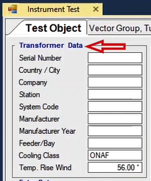
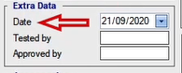
در بخش "Accessories" با زدن تیک گزینه "Easy Mode" شکل سربندی تست‌ها عوض می‌شود. این سربندی مطابق با بردی است که شرکت وبکو آن را برای تست ترانسفورماتور طراحی کرده است. این برد روی پنل جلوی دستگاه قرار می‌گیرد و روی آن رله‌هایی قرار گرفته که سربندی‌ پنل جلوی دستگاه را به صورت اتوماتیک انجام می‌دهد که باعث سهولت در انجام تست می‌شود.
قریبا...
By checking “Easy Mode” option in “Accessories” section, the wiring type of tests changes. This wiring is in accordance with the board which is designed by Vebko Company to test the transformer. This board is located on the front panel of the device and on it there are relays to do the wirings of the front panel of the device automatically which makes performing the test easier.
Durch Die Option "Easy Mode" im Abschnitt "Accessories" ändert sich die Verdrahtungsart der Tests. Diese Verdrahtung entspricht der Platine, die von der Firma Vebko zur Prüfung des Transformators entwickelt wurde. Diese Platine befindet sich auf der Vorderseite des Geräts und auf ihr befinden sich Relais, die die Verkabelungen der Frontplatte des Geräts automatisch durchführen, was die Durchführung des Tests erleichtert.
Al marcar la opción "Modo fácil" en la sección "Accesorios", el tipo de cableado de las pruebas cambia. Este cableado está en concordancia con la placa diseñada por la empresa Vebko para probar el transformador. Esta placa se encuentra en el panel frontal del dispositivo y en ella hay relés para realizar el cableado del panel frontal del dispositivo de forma automática, lo que facilita la realización de la prueba.
Bientôt disponible
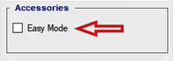
در بخش "Winding Configuration" گروه‌برداری ترانسفورماتور و نحوه سیم‌بندی دو سمت آن انتخاب می‌شود. در فیلد "Primary(H)" نوع سربندی سیم پیچ اولیه و در فیلد "Secondary(X)" نوع سربندی سیم پیچ ثانویه و در فیلد "Tertiary(Y)" هم در صورت وجود، نوع سربندی سیم پیچ سوم مشخص می‌شود. اگر ترانسفورماتور سه سیم‌پیچه باشد، با زدن تیک گزینه‌ی "Three Winding" ، سیم پیچ سوم هم اضافه می‌شود و اگر ترانسفورماتور تک فاز است، تیک گزینه "1Phase" را بزنید. در بخش "Rating" مقادیر نامی ولتاژها و توان ظاهری ترانس تعیین می شود، در فیلد "Voltage Rating" ولتاژ نامی اولیه و ثانویه و رد صورت وجود، ولتاژ نامی سیم پیچ سوم وارد می‌شود. در فیلد "Power Rating" توان نامی ترانس بر حسب KVA و امپدانس درصد آن در فیلدهای مربوطه وارد می‌شود.
قریبا...
In “Winding Configuration” section, the vector group of the transformer as well as the type of wiring of its two ends are selected. The wiring type of the primary and secondary windings are entered in “Primary (H)” and “Secondary(X)” fields and if there is a third winding, its wiring type is entered in “Tertiary(Y)” field. If the transformer has three windings, by checking “Three Winding” option, the third winding is added while if the transformer is single-phase, “1phase” option should be checked. In “Rating” section, the nominal value of voltages and the apparent power of the transformer are specified. Also, in “Voltage Rating” field, the primary and secondary nominal voltages as well as the third one, in case of its existence, are entered. In “Power Rating” field, the nominal power of the transformer as well as its impedance are entered in the corresponding fields in terms of KVA and percent, respectively.
Im Abschnitt "Winding Configuration" werden die Schaltgruppe des Transformators sowie die Art der Verdrahtung seiner beiden Enden ausgewählt. Der Verdrahtungstyp der Primär- und Sekundärwicklungen wird in die Felder "Primary (H)" und "Secondary(X)" eingegeben, und wenn es eine dritte Wicklung gibt, wird ihr Verdrahtungstyp in das Feld "Tertiary(Y)" eingegeben. Wenn der Transformator drei Wicklungen hat, durch Überprüfung der Option "Three Winding", wird die dritte Wicklung hinzugefügt, während, wenn der Transformator einphasig ist, die Option "1 phase" überprüft werden sollte. Im Abschnitt "Rating" werden der Nennwert der Spannungen und die Scheinleistung des Transformators angegeben. Auch im Feld "Voltage Rating" werden die primär- und sekundären Nennspannungen sowie die dritte im Falle ihrer Existenz eingegeben. Im Feld "Power Rating" werden die Nennleistung des Transformators sowie seine Impedanz in den entsprechenden Feldern in KVA bzw. Prozent eingegeben.
En la sección "Configuración del devanado" se selecciona el grupo vectorial del transformador así como el tipo de cableado de sus dos extremos. El tipo de cableado de los devanados primario y secundario se introducen en los campos "Primario (H)" y "Secundario(X)" y si hay un tercer devanado, su tipo de cableado se introduce en el campo "Terciario(Y)". Si el transformador tiene tres devanados, marcando la opción "Tres devanados", se añade el tercer devanado, mientras que si el transformador es monofásico, se debe marcar la opción "Monofásico". En la sección "Calificación" se especifica el valor nominal de las tensiones y la potencia aparente del transformador. Además, en el campo "Tensión nominal" se introducen las tensiones nominales del primario y del secundario, así como la tercera, en caso de que exista. En el campo "Potencia nominal" se introduce la potencia nominal del transformador así como su impedancia en los campos correspondientes en términos de KVA y porcentaje, respectivamente.
Bientôt disponible
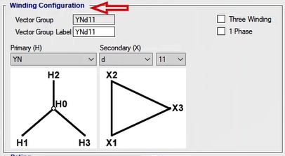
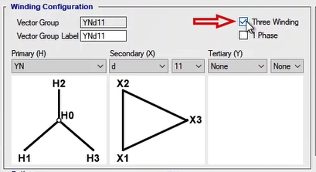
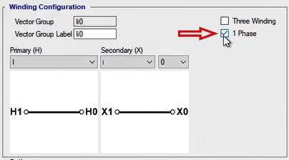
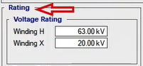
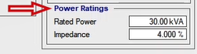
در بخش "Tap Changer" بایستی اطلاعات مربوط به تپ ‌چنجر ترانسفورماتور را وارد کرد. در فیلد "Type" نوع تپ‌چنجر ترانس از بینOLTC (On-Load Tap Changer) و DETC (De-Energized Tap Changer) مشخص می‌شود. در فیلد "Winding" بایستی مشخص کنید که تپ چنجر در کدام سمت سیم‌پیچ ترانسفورماتور قرار دارد. در فیلد "No. of Taps" تعداد تپ‌های تپ چنجر ترانسفورماتور وارد شده و در فیلد "Start Tap No." تعیین می‌‌شود که تپ‌های ترانسفورماتور از چه شماره‌ای شروع شوند. در مرحله بعد باید ولتاژ هر تپ را وارد کنید که این کار به چند روش قابل انجام است.
قریبا...
The information regarding the tap changer of the transformer needs to be entered in “Tap Changer” section. The tap changer type is selected from among “OLTC (On-Load Tap Changer)” and “DETC (De-Energized Tap Changer)” in “Type” field. In “Winding” field, it is required to specify that at which side of the transformer winding is the tap changer located. In “No. of Taps” field, the number of taps of the tap changer are entered while in “Start Tap No.” it is specified that from what number the transformer taps to begin are. In the next step it is necessary to enter the voltage of every tap which can be done in multiple ways.
Die Informationen zum Stufenschalter des Transformators müssen im Abschnitt "Tap Changer" eingegeben werden. Der Stufenschaltertyp wird unter "OLTC (On-Load Tap Changer)" und "DETC (De-Energized Tap Changer)" im Feld "Type" ausgewählt. Im Feld "Winding" muss angegeben werden, auf welcher Seite der Transformatorwicklung sich der Stufenschalter befindet. In "No. of Taps" Feldes wird die Anzahl der Wasserhähne des Stufenschalters eingegeben, während in "Start Tap No". angegeben ist, dass aus welcher Anzahl die Transformator-Taps beginnen sollen. Im nächsten Schritt ist es notwendig, die Spannung jedes Abgriffs einzugeben, was auf mehrere Arten geschehen kann.
La información relativa al cambiador de tomas del transformador debe introducirse en la sección "Cambiador de tomas". El tipo de cambiador de tomas se selecciona entre "OLTC (On-Load Tap Changer)" y "DETC (De-Energized Tap Changer)" en el campo "Tipo". En el campo "Devanado", es necesario especificar en qué lado del devanado del transformador se encuentra el cambiador de tomas. En el campo "Número de tomas", se introduce el número de tomas del cambiador de tomas, mientras que en "Número de toma inicial" se especifica a partir de qué número se inician las tomas del transformador. En el siguiente paso es necesario introducir la tensión de cada toma, lo que puede hacerse de múltiples maneras.
Bientôt disponible
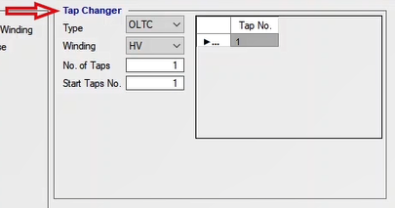
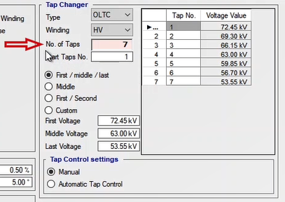
در روش اول اگر فاصله‌ي بين تپ‌هاي ترانسفورماتور یکسان باشند باید مقدار اوليه، مياني و نهايي ولتاژ را به ترتیب در فیلدهای "First Voltage" ، "Middle Voltage" و "Last Voltage" وارد کرده تا نرم‌افزار مقادير ولتاژ را در بقيه‌ي تپ‌ها محاسبه کند. در برخی از "Name Plate" های ترانس ممکن است که فقط ولتاژ تپ میانی و اختلاف ولتاژ تپ‌ها به صورت درصد بیان شده باشد در این صورت گزینه "Middle" انتخاب شده و در فیلدهای "Deviation" و "Middle Voltage" درصد تغییر تپ و ولتاژ تپ میانی وارد می‌شود و نرم‌افزار به صورت اتوماتیک ولتاژ سایر تپ‌ها را محاسبه می‌کند. اگر فاصله تپ‌ها یکسان باشد و در پلاک ترانس ولتاژ تپ اول و دوم نوشته شده باشد این گزینه انتخاب می‌شود و مقدار ولتاژ فیلدهای "First Voltage" و "Second Voltage" وارد می‌شود. در تمامی حالات ذکر شده مقادیر ولتاژ تپ‌ها محاسبه شده و در جدول "Voltage Value" نمایش داده می‌شود. در صورتی که فاصله تپ‌ها از یکدیگر یکسان نباشد یا کاربر بخواهد به صورت دستی مقدار ولتاژ تپ‌ها را وارد کند، می‌توان از گزینه "Custom" استفاده کرد. با انتخاب این گزینه جدول "Voltage Value" فعال می‌شود و مقدار ولتاژ هر تپ به صورت دستی وارد می‌شود.
قریبا...
In the first method if the distance between the taps of the transformer is equal, the first, middle and last voltages are entered in “First Voltage”, “Middle Voltage” and “Last Voltage” fields, respectively, so that the software can calculate the voltage in other taps. In some “Name Plates” of transformer, it may happen that only the middle tap voltage and the difference between the tap voltages are mentioned in percentage. In this case, the “Middle” option is selected and the middle tap deviation percentage as well as its voltage are entered in “Deviation” and “Middle Voltage” fields, respectively, and the software calculates the voltage of other taps automatically. If the difference between the taps is equal and voltages of the first and second taps are mentioned on the transformer plate, this option is selected and the voltage of “First Voltage” and “Second Voltage” fields are entered. In all of the mentioned cases the voltage of the taps are calculated and displayed in “Voltage Value” table. If the distance between the taps is not equal or the user wishes to enter the tap voltages manually, “Custom” option can be used. By selecting this option, “Voltage Value” table appears and you can manually enter the voltage for each tap.
Bei der ersten Methode werden, wenn der Abstand zwischen den Anzapfungen des Transformators gleich ist, die erste, mittlere und letzte Spannung in die Felder "First Voltage", "Middle Voltage" bzw. "Last Voltage" eingegeben, so dass die Software die Spannung in anderen Anzapfungen berechnen kann. In einigen "Name Plates" des Transformators kann es vorkommen, dass nur die mittlere Stufenspannung und die Differenz zwischen den Stufenspannungen in Prozent angegeben sind. In diesem Fall wird die Option "Middle" ausgewählt und der mittlere Tap-Abweichungsprozentsatz sowie seine Spannung werden in die Felder "Deviation" bzw. "Middle Voltage" eingegeben, und die Software berechnet automatisch die Spannung anderer Wasserhähne. Wenn der Unterschied zwischen den Anzapfungen gleich ist und die Spannungen der ersten und zweiten Anzapfung auf der Transformatorplatte angegeben sind, wird diese Option gewählt und die Spannung der Felder "First Voltage" und "Second Voltage" eingegeben. In allen genannten Fällen wird die Spannung der Wasserhähne berechnet und in der Tabelle "Voltage Value" angezeigt. Wenn der Abstand zwischen den Abgriffen nicht gleich ist oder der Benutzer die Abgriffspannungen manuell eingeben möchte, kann die Option "Custom" verwendet werden. Wenn Sie diese Option wählen, erscheint die Tabelle "Voltage Value" und Sie können die Spannung für jeden Abgriff manuell eingeben.
En el primer método, si la distancia entre las tomas del transformador es igual, las tensiones primera, media y última se introducen en los campos "Primera tensión", "Tensión media" y "Última tensión", respectivamente, para que el software pueda calcular la tensión en las demás tomas. En algunas "Placas de características" de transformadores, puede ocurrir que sólo se mencionen en porcentaje la tensión de la toma central y la diferencia entre las tensiones de las tomas. En este caso, se selecciona la opción "Medio" y se introducen el porcentaje de desviación de la toma central y su tensión en los campos "Desviación" y "Tensión media", respectivamente, y el software calcula automáticamente la tensión de las demás tomas. Si la diferencia entre las tomas es igual y las tensiones de la primera y segunda toma se mencionan en la placa del transformador, se selecciona esta opción y se introduce la tensión de los campos "Primera Tensión" y "Segunda Tensión". En todos los casos mencionados se calcula la tensión de las tomas y se muestra en la tabla "Valor de la tensión". Si la distancia entre las tomas no es igual o el usuario desea introducir las tensiones de las tomas manualmente, se puede utilizar la opción "Personalizada". Al seleccionar esta opción, aparece la tabla "Valor de tensión" y se puede introducir manualmente la tensión de cada toma.
Bientôt disponible
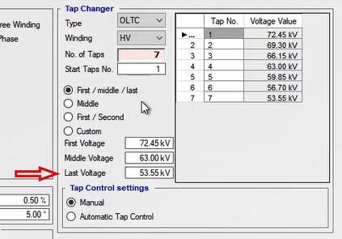
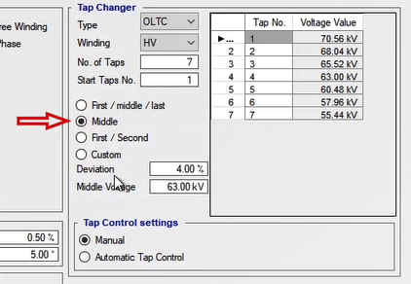
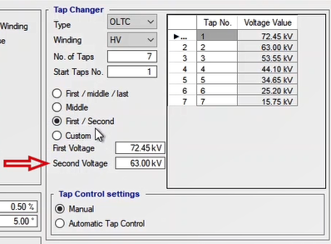
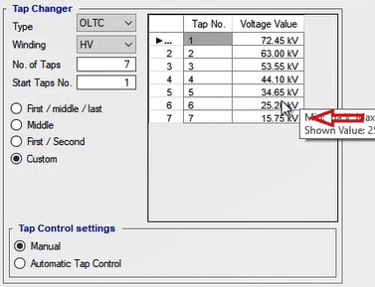
در قسمت "Tap Control Setting" نوع کنترل تپ چنجر مشخص می‌شود. اگر بخواهید تپ‌ها را به صورت دستی کنترل کنید گزینه "Manual" و اگر بخواهید به صورت اتوماتیک تپ‌ها را كنترل كنيد گزینه "Automatic Tap Control" را انتخاب کنید. بخش‌های "Tap Changing Setting" و "State Termination" در صورت انتخاب گزینه "Automatic Tap Control" نمایش داده می‌شود. در بخش "Tap Changing Setting" تنظیمات تغییر تپ انجام می‌شود. در فیلد "Impulse" مدت زمان پالس دادن توسط باینری دستگاه برای تغییرات تپ مشخص می‌شود. در واقع به مدت یک ثانیه فرمان "Raise" یا "Low" برای تغییر تپ از دستگاه صادر می‌شود. در فیلد "Time" هم زمان توقف برای هر تپ تعیین می‌شود یعنی پس از صدور فرمان تغییر تپ به مدت 10 ثانیه وقفه ایجاد شده تا تپ تغییر کند. در بخش "State Termination" نحوه پایان دادن هر "State" برای تزریق ولتاژ به تپ بعدی مشخص می‌شود. در صورت انتخاب گزینه‌ی "By Time", ولتاژ تزریقی به هر تپ بر اساس زمان انتخاب شده در بخش "Tap Changing Setting" مشخص می‌شود و بعد از اتمام زمان، یک پالس برای تغییر تپ فرستاده می‌شود. با انتخاب رادیو باتن "By InProgress Contact" ، و استفاده از یک کنتاکت و اتصال آن به باینری‌ اینپوت‌های دستگاه، با تغییر حالت باینری اینپوت، دستگاه "AMT" متوجه تغییر تپ شده و فارغ از زمان وارد شده برای تغییر تپ، یک پالس برای تغییر تپ ارسال می‌کند. در فیلد "No. of Analog Input" شماره باینری استفاده شده برای تشخیص تغییر تپ و در فیلد "Reverse" وضعیت اولیه باینری اینپوت مشخص می‌شود. با انتخاب گزینه "Wet"، کنتاکت "Inprogress" از نوع تر تعریف شده و سطح ولتاژ آن نیز در مقابل آن وارد می‌شود. با انتخاب گزینه "Dry" هم کنتاکت "Inprogress" از نوع خشک تعریف می‌شود.
قریبا...
The tap changer type is specified in “Tap Control Setting” section. If you wish to control the taps manually you should select “Manual” option; otherwise, select “Automatic Tap Control” so that the taps are controlled automatically. If “Automatic Tap Control” is selected, “Tap Changing Setting” and “State Termination” sections are displayed. In “Tap Changing Setting” section, the settings related to tap changing is specified. In “Impulse” field the time during which the pulse is sent by the device binary to change the tap is specified. In fact, “Raise” or “Low” command is issued by the device to change the tap for 1 second. In “Time” field the stop time for each tap is specified which is a 10-second delay after the tap change command is issued during which the tap changes. In “State Termination” section, the ending style of every state to inject the voltage to the next tap is specified. If “By Time” is selected, the voltage injected in every tap is specified in accordance with the time selected in “Tap Changing Setting” section and after the time is passed, a pulse is sent to change the tap. By selecting “By Inprogress Contact” and using a contact and connecting it to the binary inputs of the device, by changing the binary input mode, “AMT” device recognizes the tap change and regardless of the time entered for tap change, a pulse is sent to change the tap. In “No. of Analog Input” field, number of the binary used to detect the tap change is specified while in “Reverse” field, the primary state of the binary input is specified. By selecting “Wet”, inprogress contact is determined to be of the wet type and its voltage level is entered in front of it. By selecting “Dry” option, the contact is determined to be of the dry type.
Der Stufenschaltertyp wird im Abschnitt "Tap Control Setting" angegeben. Wenn Sie die Hähne manuell steuern möchten, sollten Sie die Option "Manual" wählen; andernfalls wählen Sie "Automatic Tap Control", damit die Hähne automatisch gesteuert werden. Wenn "Automatic Tap Control" ausgewählt ist, werden die Abschnitte "Tap Changing Setting" und "State Termination" angezeigt. Im Abschnitt "Tap Changing Setting" werden die Einstellungen in Bezug auf das Wechseln von Taps angegeben. Im Feld "Impulse" wird die Zeit angegeben, während der der Impuls vom Gerät binär gesendet wird, um den Abgriff zu ändern. Tatsächlich wird der Befehl "Raise" oder "Low" vom Gerät ausgegeben, um den Tipp für 1 Sekunde zu ändern. Im Feld "Time" wird die Stoppzeit für jeden Abgriff angegeben, die eine 10-Sekunden-Verzögerung nach dem Abgriffswechselbefehl ist, während der der Abgriff wechselt. Im Abschnitt "State Termination" wird die Endart jedes Zustands zur Einspeisung der Spannung in den nächsten Abgriff festgelegt. Wenn "By Time" ausgewählt ist, wird die in jeden Wasserhahn eingespeiste Spannung entsprechend der im Abschnitt "Tap Changing Setting" ausgewählten Zeit angegeben, und nach Ablauf der Zeit wird ein Impuls gesendet, um den Wasserhahn zu ändern. Durch Auswahl von "By Inprogress Contact" und Verwendung eines Kontakts und Anschließen an die binären Eingänge des Geräts, durch Ändern des binären Eingabemodus erkennt das Gerät "AMT" die Tippänderung und unabhängig von der Zeit, die für den Tap-Wechsel eingegeben wird, wird ein Impuls gesendet, um den Tap zu ändern. Im Feld "No. of Analog Input" wird die Nummer der Binärdatei angegeben, die zur Erkennung des Stufenwechsels verwendet wird, während im Feld "Reverse" der Primärzustand des Binäreingangs angegeben wird. Durch Auswahl von "Wet" wird der Kontakt "Inprogress" bestimmt, der vom Nasstyp ist, und sein Spannungspegel wird davor eingegeben. Durch Auswahl der Option "Dry" wird festgestellt, dass der Kontakt vom trockenen Typ ist.
El tipo de cambiador de tomas se especifica en la sección "Configuración del control de tomas". Si desea controlar los grifos manualmente, debe seleccionar la opción "Manual"; de lo contrario, seleccione "Control automático de grifos" para que los grifos se controlen automáticamente. Si se selecciona "Control automático de grifos", aparecen las secciones "Ajuste de cambio de grifos" y "Terminación del estado". En la sección "Ajuste del cambio de tomas" se especifican los ajustes relacionados con el cambio de tomas. En el campo "Impulso" se especifica el tiempo durante el cual el impulso es enviado por el dispositivo binario para cambiar el tap. De hecho, el comando "Subir" o "Bajar" es emitido por el dispositivo para cambiar el grifo durante 1 segundo. En el campo "Tiempo" se especifica el tiempo de parada de cada toma que es un retardo de 10 segundos después de la emisión del comando de cambio de toma durante el cual la toma cambia. En el apartado "Terminación de estado" se especifica el estilo de finalización de cada estado para inyectar la tensión a la siguiente toma. Si se selecciona "Por tiempo", la tensión inyectada en cada toma se especifica de acuerdo con el tiempo seleccionado en la sección "Ajuste de cambio de toma" y, una vez transcurrido el tiempo, se envía un pulso para cambiar la toma. Si se selecciona "Por contacto de entrada" y se utiliza un contacto y se conecta a las entradas binarias del dispositivo, al cambiar el modo de entrada binaria, el dispositivo "AMT" reconoce el cambio de toma e independientemente del tiempo introducido para el cambio de toma, se envía un pulso para cambiar la toma. En el campo "Nº de entrada analógica" se especifica el número del binario utilizado para detectar el cambio de toma, mientras que en el campo "Inverso" se especifica el estado primario de la entrada binaria. Seleccionando la opción "Húmedo", se determina que el contacto de entrada es del tipo húmedo y se introduce su nivel de tensión delante de él. Seleccionando la opción "Seco", se determina que el contacto es de tipo seco.
Bientôt disponible
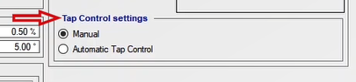
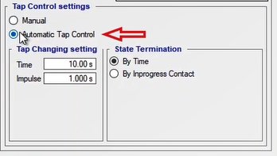
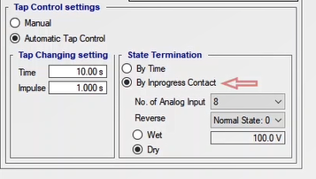
در بخش "Tolerance" میزان تلورانس‌های مجاز اندازه‌گیری جهت تشخیص "Pass" و "Fail" بودن تست وارد می‌شود. در فیلد میزان "Ratio dev." تلورانس مجاز نسبت تبدیل برحسب درصد و در فیلد "Phase dev." میزان تلورانس مجاز فازهای اندازه‌گیری شده بر حسب درجه وارد می‌شود. در بخش "Temperature Correction" ، فیلد "Winding Material" نوع فلز به کار برده شده در ساخت سیم‌پیچ‌ها از بین دو گزینه‌ی "Copper" و "Aluminum" انتخاب می‌شود. در فیلد "Winding Temp" دمای فعلی سیم پیچ ترانس، در فیلد "Reference Temp." دمای مرجع برای اندازه‌گیری مقدار مقاومت سیم‌پیچ وارد شده تا اصلاح مقادیر مقاومت اندازه‌گیری شده در دماهای مختلف استفاده شود. فیلد "Correction Factor" مربوط به ضریب تصحیح ترانسفورماتور (K Factor) هست و با تغییر قسمت‌های "Winding Material" و "Winding Temp." و "Reference Temp." این بخش به صورت خودکار تغییر می‌کند.
قریبا...
The amount of allowed measurement tolerance to detect “Pass” and “Fail” of the test is entered in “Tolerance” section. In “Ratio dev.” Field, the allowed tolerance value for the measured phases is specified in terms of degree. In “Winding Material” field in “Temperature Correction” section, the material used in the windings is selected from among “Copper” and “Aluminum”. The current temperature of the winding of the transformer and the reference temperature for measuring the winding resistance are entered in “Winding Temp”, “Reference Temp.” fields, respectively, so that the resistance values measured are corrected in different temperatures. “Correction Factor” field is related to transformer correction factor (K Factor) and by changing “Winding Material”, “Winding Temp.” and “Reference Temp.” sections, this section changes automatically.
Die zulässige Messtoleranz zur Erkennung von "Pass" und "Fail" des Tests wird im Abschnitt "Tolerance" eingegeben. In "Ratio dev". Feld wird der zulässige Toleranzwert für die gemessenen Phasen in Grad angegeben. Im Feld "Winding Material" im Abschnitt "Temperature Correction" wird das in den Wicklungen verwendete Material aus "Copper" und "Aluminum" ausgewählt. Die aktuelle Temperatur der Wicklung des Transformators und die Referenztemperatur zur Messung des Wicklungswiderstands werden in den Feldern "Winding Temp", "Reference Temp." eingegeben, so dass die gemessenen Widerstandswerte in unterschiedlichen Temperaturen korrigiert werden. Das Feld "Correction Factor" bezieht sich auf den Transformatorkorrekturfaktor (K-Faktor) und durch Ändern der Abschnitte "Winding Material", "Winding Temp." und "Reference Temp." ändert sich dieser Abschnitt automatisch.
En la sección "Tolerancia" se introduce la cantidad de tolerancia de medición permitida para detectar "Pass" y "Fail" de la prueba. En "Ratio dev." se especifica el valor de tolerancia permitido para las fases medidas en términos de grado. En el campo "Material del devanado" de la sección "Corrección de temperatura", se selecciona el material utilizado en los devanados entre "Cobre" y "Aluminio". La temperatura actual del devanado del transformador y la temperatura de referencia para la medición de la resistencia del devanado se introducen en los campos "Temperatura del devanado", "Temp. de referencia", respectivamente, para que los valores de resistencia medidos se corrijan en diferentes temperaturas. El campo "Factor de corrección" está relacionado con el factor de corrección del transformador (Factor K) y al cambiar las secciones "Material del devanado", "Temp. del devanado" y "Temp. de referencia", esta sección cambia automáticamente.
Bientôt disponible
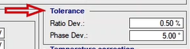
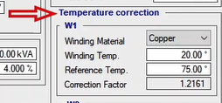
در کادر پایین صفحه هم با زدن گزینه "Add To Report" این اطلاعات وارد گزارش خروجی شده و پیغام "The Report Was added to the list" نمایش داده می‌شود. می‌توان از کادر سمت راست با انتخاب پنجره "Report" گزارش خروجی را مشاهده کرد. با کلیک روی گزینه "Delete Report" ، در پنجره‌ی "Delete From Report" می‌توان گزارش اضافه شده را از پنجره "Report" حذف کرد. اگر گزینه انتخاب شود مقادیر وارد شده به عنوان پیش فرض ذخیره می‌شوند و با هر بار باز کردن روم این اطلاعات نمایش داده می‌شوند. اگر گزینه انتخاب شود مقادیر وارد شده به عنوان پیش فرض ذخیره می‌شوند و با هر بار باز کردن روم این اطلاعات نمایش داده می‌شوند.اگر گزینه "Set as default" انتخاب شود مقادیر وارد شده به عنوان پیش‌فرض ذخیره می‌شوند و با هر بار باز کردن روم "Transformer" این اطلاعات نمایش داده می‌شوند.
قریبا...
Also, by pressing “Add to Report” option in the box at the bottom of the screen, this information is added to the output report and a message stating “The Report was added to the list” is displayed. It is possible to view the output report by selecting “Report” window from the box at the right side. By clicking on “Delete Report” option in “Delete from Report” window, it is possible to delete the added report from the “Report” window. If “Set as default” option is selected, the entered values will be saved as default and every time, by opening the “Transformer ” room this information is displayed.
Durch Drücken der Option "Add to Report" im Feld am unteren Bildschirmrand werden diese Informationen dem Ausgabebericht hinzugefügt, und es wird eine Meldung mit der Meldung "The Report was added to the list" angezeigt. Es ist möglich, den Ausgabebericht anzuzeigen, indem Sie das Fenster "Report" aus dem Feld auf der rechten Seite auswählen. Durch Klicken auf die Option "Delete Report" im Fenster "Delete from Report" ist es möglich, den hinzugefügten Bericht aus dem Fenster "Report" zu löschen. Wenn die Option "Set as default" gewählt wird, werden die eingegebenen Werte als Standard gespeichert und jedes Mal, wenn der Raum "Transformer" geöffnet wird, wird diese Information angezeigt.
Además, al pulsar la opción "Añadir al informe" en el cuadro de la parte inferior de la pantalla, esta información se añade al informe de salida y se muestra un mensaje que dice "El informe se ha añadido a la lista". Es posible ver el informe de salida seleccionando la ventana "Informe" en el recuadro de la derecha. Haciendo clic en la opción "Eliminar informe" de la ventana "Eliminar del informe", es posible eliminar el informe añadido de la ventana "Informe". Si se selecciona la opción "Establecer como predeterminado", los valores introducidos se guardarán como predeterminados y cada vez que se abra la sala "Transformer " se mostrará esta información.
Bientôt disponible
